TEMAT : Druga zasada dynamiki.

Po co ta druga zasada dynamiki?
Druga zasada jest teoretycznie sposobem na przewidywanie przyszłości:
- mając informację o siłach działających na ciało, możemy wyliczyć przyspieszenie tego ciała
- znając przyspieszenie, możemy wyliczyć prędkość chwilową tego ciała
- mając prędkość, możemy wyliczyć przyszłe położenie ciała
- a mając nowe położenie ciała, możemy ustalić nowe siły nań działające (kółko się zamyka)
II zasada dynamiki Newtona mówi nam o efekcie działania siły na swobodne ciało.
Siła nadaje ciału przyspieszenie, czyli zmienia prędkość ciała.
- im większa jest siła, tym większą zmianę prędkości (przyspieszenie) może wywołać w tym samym czasie.
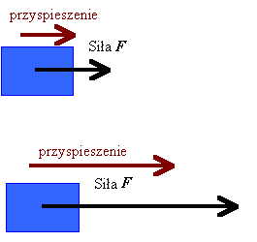
Dodatkowo II zasada dynamiki określa jak możliwość uzyskania przyspieszenia przez ciało zależy od masy:
- im większa jest masa ciała, tym proporcjonalnie większej siły potrzeba, aby wywołać to samo przyspieszenie.
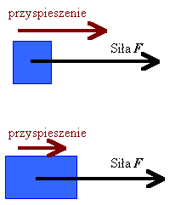
Treść drugiej zasady dynamiki brzmi:
Przyspieszenie jakie nadaje niezrównoważona siła F ciału o masie m jest wprost proporcjonalne do tej siły, a odwrotnie proporcjonalne do masy ciała.
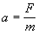
Ponieważ zarówno przyspieszenie jak i prędkość są wielkościami wektorowymi, to precyzyjniej byłoby przedstawić II zasadę dynamiki w postaci wzoru ze strzałkami nad symbolem siły i symbolem przyspieszenia.
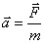
Ta postać wzoru na II zasadę dynamiki mówi nam, nie tylko o samej wartości przyspieszenia, ale też o kierunku i zwrocie:
Kierunek i zwrot wektora przyspieszenia jest taki sam jak kierunek i zwrot wektora siły.
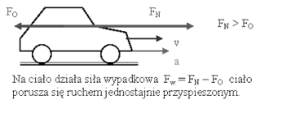
Druga zasada dynamiki pozwala nam zdefiniować jednostkę siły.
1 N (niuton) – 1 niuton jest wartością siły, która ciału o masie 1 kg nadaje przyspieszenie 1 m/s ² .

F = m∙a

1 N=1 kg⋅1 $\frac{m}{s^{2}}$
Przyład 1:
Na kotka o masie 0,5kg działa siła o wartości 2N przez 5s. Jaki uzyska przyrost prędkości?
Dane: Szukane:
t= 5s a = ?
m = 0,5kg v = ?
F= 2N
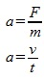
a = $\frac{2 N}{0,5 kg}$ v = 4 m/s²∙5s
a = 4 m/s² v = 20 $\frac{m}{s}$
II sposób:
$\frac{F}{m}$ = $\frac{v}{t}$
V = $\frac{F∙t}{m}$

Przykład 2:
Pod wpływem siły o wartości 6000 N pojazd porusza się z przyspieszeniem 2$\frac{m}{s^{2}}$. Jaka siła
musiałaby działać na ten pojazd, żeby poruszał się on z przyspieszeniem 2,5 $\frac{m}{s^{2}}$?

Ze wzoru a = $\frac{F}{m}$ => m = $\frac{F}{a}$ ;
obliczamy masę pojazdu:
m = $\frac{6000kg⋅\frac{m}{s^{2}} }{2 m/s^{2}}$
m = 3000 kg
Następnie obliczamy siłę potrzebną do nadania przyspieszenia 2,5$\frac{m}{s^{2}}$:
F₂ = m ∙ a₂
F₂ = 3000 kg ∙ 2,5$\frac{m}{s^{2}}$
F₂ = 7500 N

Przyspieszenie jest wprost proporcjonalne do działającej siły. Skoro wzrasta $\frac{2,5}{2}$= 1,25 razy, to siła także wzrośnie o tyle samo razy, czyli: 1,25 ∙ 6000 N = 7500 N.

Polecam:

https://youtu.be/XKNBR4s4o_c - Druga zasada dynamiki Newtona, czyli jak zwiększyć siłę wypadkową?

https://youtu.be/vvp4XIMQDqY - Druga zasada dynamiki. Fizyka LO Turek

